UBND HUYỆN ĐẮK R’LẤP **CỘNG HÒA XÃ HỘI CHỦ NGHĨA VIỆT NAM**

**TRƯỜNG MN HOA HƯỚNG DƯƠNG Độc lập – Tự do – Hạnh phúc**

Số: 08h /KH- CMHHD *Đắk Wer, ngày 20 tháng 9 năm 2024*

**KẾ HOẠCH**

**Tổ chức hội thi “Bé với làn điệu dân ca”năm học 2024 – 2025**

*Thực hiện Công văn số 1675/SGDĐT-GDTHMN ngày 3/9/2024 của Sở Giáo dục và Đào tạo (GDĐT) về việc triển khai thực hiện nhiệm vụ Giáo dục mầm non (GDMN) năm học 2024-2025;*

*Thực hiện hướng dẫn số 683 ngày 17 tháng 9 năm 2024 của Phòng GD-ĐT hướng dẫn các cơ sở GDMN chỉ đạo triển khai thực hiện các nhiệm vụ năm học 2024-2025;*

*Thực hiện Kế hoạch số 11ngày 9 tháng 9 năm 2024 của trường MN Hoa Hướng Dương về thực hiện nhiệm vụ giáo dục mầm non năm học 2024 – 2025;*

*Căn cứ vào kế hoạch số 06/KH-MNHHD ngày 6 tháng 09 năm 2024 của trường Mầm non Hoa Hướng Dương về thực hiện Kế hoạch HĐNV chuyên môn năm học 2024-2025;*

*Căn cứ vào tình hình thực tế của trường Mầm non Hoa Hướng Dương ;*

Phó Hiệu trưởng trường Mầm non Hoa Hướng Dươngđề ra kế hoạch tổ chức hội thi “Bé với làn điệu dân ca” năm học 2024-2025 cho các bé như sau:

**I.** **MỤC ĐÍCH, YÊU CẦU:**

- Nhằm củng cố lại kiến thức đã học về chuyên đề tổ chức hoạt động giáo dục âm nhạc cho trẻ mầm non theo hướng tiếp cận đa văn hóa ở trường mầm non.

- Hội thi được tổ chức nhằm tiếp tục duy trì, phát triển phong trào hát dân ca trong trường học; bảo tồn và phát huy các giá trị văn hóa tiêu biểu của các làn điệu dân ca các vùng miền của tổ quốc, bên cạnh đó còn có những bài hát mang âm hưởng dân ca đương đại sôi động.

- Tạo bầu không khí sôi nổi, đưa các làn điệu dân ca truyền thống vào hoạt động chăm sóc giáo dục trẻ; là hoạt động thiết thực hưởng ứng phong trào “Xây dựng trường mầm non hạnh phúc, lấy trẻ em làm trung tâm”, góp phần nâng cao chất lượng giáo dục phát triển toàn diện cho trẻ. Đồng thời khuyến khích sáng tạo việc cải biên, viết lời mới cho làn điệu dân ca của giáo viên để dạy trẻ.

- Giúp trẻ củng cố và có kỹ năng nhận biết sâu sắc hơn về các làn điệu dân ca đa dạng, phong phú của các vùng miền tổ quốc, các dân tộc giúp trẻ phát triển ngôn ngữ, mạnh dạn trong giao tiếp; tạo tình yêu quê hương đất nước từ đó hình thành nhân cách tốt đẹp cho trẻ sau này. Giúp các bé có một tuổi thơ với tâm hồn tươi sáng qua các làn điệu dân ca, các nét đẹp văn hoá truyền thống của quê hương đất nước Việt Nam.

**II. NỘI DUNG HỘI THI:**

1.**Thể loại tham gia:**

- Các tác phẩm tham gia hội thi bao gồm các tiết mục: tốp ca, múa, liên khúc, hoạt cảnh,... trên nền các làn điệu dân ca thuộc các vùng miền của tổ quốc phù hợp với các chủ đề giáo dục trong Chương trình giáo dục mầm non.

- Thời gian tham gia biểu diễn các tiết mục không quá 5 phút.

- Khuyến khích những tác phẩm viết lời mới nhằm mục đích lồng ghép các chủ đề giáo dục ca ngợi tình yêu quê hương, đất nước, con người, thầy cô giáo, yêu thương gia đình, bản thân trẻ và các ngành nghề truyền thống của địa phương...

**2. Đối tượng, hình thức và điều kiện tham dự:**

- Đối tượng: 12/12 lớp tất cả trẻ trong toàn trường.

- Hình thức: Thi theo thứ tự từng tổ mầm, chồi; tổ lá; Dự kiến thời gian tổ chức chiều ngày 18/11/2024.

**-**Điều kiện: Các tiết mục đăng ký tham gia phù hợp với các chủ đề giáo dục trong Chương trình GDMN, phù hợp với lứa tuổi. Mỗi lớp tham gia 1 tiết mục.

**3. Thời gian thực hiện:**

Dự kiến ngày thi 18/10/2024, tại sân khấu điểm chính nhà trường.

**III. CÔNG TÁC TỔ CHỨC THỰC HIỆN:**

**1. Ban tổ chức:**

- Bà Hoàng Thị Toàn- Hiệu trưởng – Trưởng ban

- Bà Bùi Thị Thu Hằng- Phó. Hiệu trưởng – Phó ban

- Bà Nguyễn Thị Việt- Phó. Hiệu trưởng – Thư ký

**2. Ban giám khảo:**

- Bà Hoàng Thị Toàn- Hiệu trưởng

- Bà Nguyễn Thị Việt- Phó. Hiệu trưởng

- Bà Bùi Thị Thu Hằng- Phó. Hiệu trưởng

**IV. Cách chấm điểm và cơ cấu giải thưởng**

**1. Cách chấm điểm:**

- Điểm tiết mục được chấm theo thang điểm 10:

+ Trang phục: 2 điểm

+ Chủ đề phù hợp: 1 điểm

+ Phong cách biểu diễn: 2 điểm (đội hình, bố cục)

+ Sắc thái tình cảm: 3 điểm ( giai điệu, diễn suất, đúng nhạc)

+ Sáng tạo: 2 điểm (cải biên, viết lời mới cho làn điệu dân ca)

- Các giám khảo cho điểm độc lập từng tiết mục.

**2. Cơ cấu giải thưởng:**

- Căn cứ vào kết quả Hội thi, Ban tổ chức sẽ trao giải Nhất cho lớp nào có số điểm cao nhất.

- Giải thưởng chính:

|  |  |  |  |  |
| --- | --- | --- | --- | --- |
| **TT** | **Giải** | **Tổng số giải** | **Thành tiền** | **Tổng Tiền** |
| **I. Chi theo các giải** | | | | |
| 1 | Giải nhất | 1 giải | 500.000/ giải | 500.000 |
| 2 | Giải nhì | 2 giải | 400.000/ giải | 800.000 |
| 3 | Giải ba | 3 giải | 300.000/ giải | 900.000 |
| 4 | KK | 6 giải | 200.000/ giải | 1200.000 |

* Kinh phí tổ chức cấp trường: Do nhà trường chi từ nguồn kinh phí chi thường xuyên, thực hiện chi nhiệm vụ chuyên môn theo quy định hiện hành.

**3.Trách nhiệm của chuyên môn nhà trường**

Giao bộ phận chuyên môn, tổ chuyên môn chủ trì phối hợp với Ban giám hiệu nhà trường triển khai thực hiện Kế hoạch này.

**4. Trách nhiệm của tổ chuyên và các lớp.**

Phối hợp với BGH chuẩn bị địa điểm, các điều kiện (cần thiết theo yêu cầu của Ban tổ chức); 02 tiết mục văn nghệ của các bé để biểu diễn trong Chương trình Khai mạc và tổng kết.

Các tổ chuyên môn cùng giáo viên chủ nhiệm các lớp triển khai kế hoạch đến phụ huynh của lớp mình, lập danh sách học sinh, GV tham dự phần thi theo các nội dung thi, đăng ký các nội dung thi, gửi về cho Ban tổ chức trước ngày trước ngày 1 tháng 11 năm 2024. Phối hợp với phụ huynh chuẩn bị trang phục, đạo cụ cho các đội thi (trang phục, đạo cụ…; cho các thành viên tham gia hội thi ở các phần thi)

**3. Đối với bộ phận tài vụ:**

Bộ phận tài vụ nhà trường có trách nhiệm xây dựng dự trù kinh phí và chuẩn bị kinh phí để phục vụ tổ chức cho ngày hội.

Trong quá trình thực hiện công tác chuẩn Hội thi “Bé với làn điệu dân ca” có gì vướng mắc xin liên hệ với Ban tổ chức để nắm bắt kịp thời.

Yêu cầu tất cả CB; GV; NV thực hiện nghiêm túc kế hoạch đã đề ra.

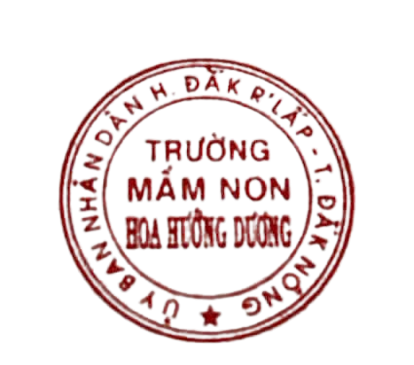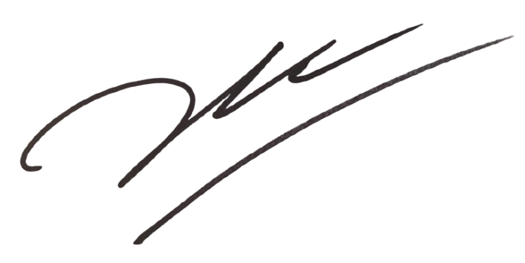Trên đây là kế hoạch tổ chức Hội thi “Bé với làn điệu dân ca” cấp trường năm học 2024-2025. Nhận được Kế hoạch này, 12/12 lớp triển khai thực hiện theo đúng quy định./.

|  |  |
| --- | --- |
| ***Nơi nhận***  - Hiệu trưởng (phê duyệt);  - PHTCM (Chỉ đạo, thực hiện);  - TCM,GV; (t/h);  - Lưu: (HSCM). | **NGƯỜI LẬP KẾ HOẠCH**    **Bùi Thị Thu Hằng**    **HIỆU TRƯỞNG PHÊ DUYỆT** |

**Hoàng Thị Toàn**

**DỰ TRÙ KINH PHÍ GIẢI NGÀY HỘI ATGT CẤP TRƯỜNG NĂM HỌC 2024-2025**

*(Kèm theo kế hoạch số 08/KH- MNHHD ngày 20/9/2024 của trường MN Hoa Hướng Dương V/v tổ chức ngày hội ATGTcấp trường)*

|  |  |  |  |  |
| --- | --- | --- | --- | --- |
| **TT** | **Giải** | **Tổng số giải** | **Thành tiền** | **Tổng Tiền** |
| **I. Chi theo các giải** | | | | |
| 1 | Giải nhất | 1 giải | 500.000/ giải | 500.000 |
| 2 | Giải nhì | 2 giải | 400.000/ giải | 800.000 |
| 3 | Giải ba | 3 giải | 300.000/ giải | 900.000 |
| 4 | KK | 6 giải | 200.000/ giải | 1200.000 |
| **II. Chi BGK** | | | | |
| 5 | Trưởng ban | 550.000/ 1 ngày | 550.000/ 1 ngày | 550.000 |
| 6 | Phó ban | 450.000/ 1 ngày | 450.000/ 1 ngày | 450.000 |
| 7 | Thư ký | 400.000/ 1 ngày | 400.000/ 1 ngày | 400.000 |
| 8 | Nhân viên | 150.000/ 1 ngày | 150.000/ 1 ngày | 150.000 |
| **III. Chi thuê đồ VN 4 tiết mục** | | | | |
| 1 | Váy múa Khai mạc | 10 bộ x 40.000đ/ 1 bộ | 400.000 | 400.000 |
| 2 | Giày múa | 10 đôi x 20.000đ/ 1 đôi | 200.000 | 200.000 |
| 3 | Hoa múa | 10 đôi x 20.000đ/ 1 đôi | 200.000 | 200.000 |
| 4 | Váy múa tổng kết | 10 bộ x 40.000đ/ 1 bộ | 400.000 | 400.000 |
| 5 | Giày múa | 10 đôi x 20.000đ/ 1 đôi | 200.000 | 200.000 |
| 6 | Hoa múa | 10 đôi x 20.000đ/ 1 đôi | 200.000 | 200.000 |
| **Tổng cộng** | | | | **6.350.000** |
| **Viết bằng chữ ( Sáu triệu ba trăm năm mươi ngàn đồng chẵn)** | | | | |

*Đắk Wer; ngày 20 tháng 9 năm 2024*

**P. HIỆU TRƯỞNG**

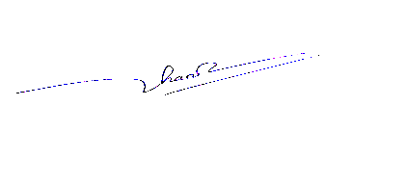

**Bùi Thị Thu Hằng**